TÀI LIỆU HƯỚNG DẪN ĐĂNG KÝ MÔN HỌC TRỰC TUYẾN

1. MỤC ĐÍCH TÀI LIỆU
Mô tả chi tiết từng tính năng của hệ thống đăng ký môn học (ĐKMH) trực tuyến của trường Đại học Hùng Vương và hướng dẫn sinh viên (SV) thực hiện trên hệ thống này.
2. HƯỚNG DẪN SV

2.1 Truy cập hệ thống
Đầu tiên, SV cần truy cập hệ thống ĐKMH trực tuyến tại địa chỉ www.dangky.hvu.edu.vn
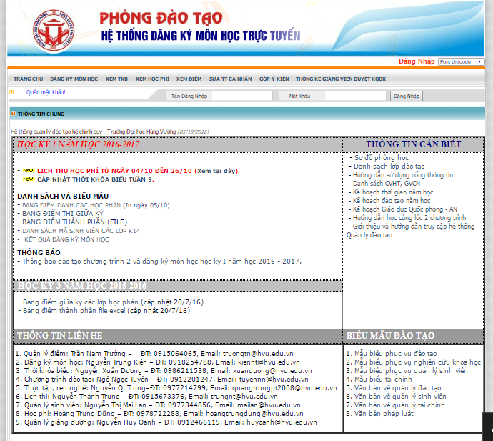

2.2. Trang chủ
Trang chủ hiển thị danh mục các loại thông tin của nhà trường cần thông báo đến người dùng, phân loại thông tin bao gồm:
- Thông tin về học kỳ hiện tại (các thông báo, biểu mẫu, kết quả đăng ký…)
- Thông tin cần biết
- Thông tin liên hệ
- Mẫu biểu đào tạo
2.3. Đăng nhập
SV đăng nhập vào hệ thống Edusoft Web bằng mã SV và mật khẩu là ngày sinh của SV với định dạng ddmmyy. (SV cần lưu ý nên thay đổi mật khẩu ngay lần đầu tiên đăng nhập để bảo vệ thông tin cá nhân). Sau khi đăng nhập thông tin chính chào mừng về SV sẽ được hiển thị trên banner.
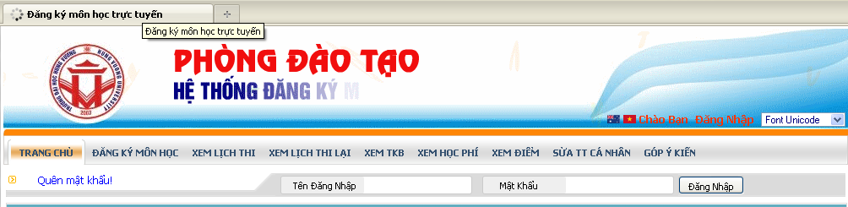
Mã SV
Ngày sinh

Ghi chú: Nếu SV không đăng nhập được phải thông báo ngay cho Ban quản trị thông qua địa chỉ email: kiennt@hvu.edu.vn hoặc số điện thoại 0918 254 788
2.4. ĐKMH – dùng cho SV

Sau khi đăng nhập, chọn “ĐĂNG KÝ MÔN HỌC” để tiến hành ĐKMH. Mặc định hiển thị ban đầu là danh sách nhóm học được xếp dành cho lớp của SV.

Trang đăng ký gồm 3 phần các thành phần chính sau:
+ Phần lọc để tìm nhanh các môn cần đăng ký.
+ Phần hiển thị danh sách các nhóm môn học.
+ Phần hiển thị danh sách các môn đã được chọn hoặc đã đăng ký trước đó, ngoài ra danh sách còn hiển thị danh sách đăng ký cứng (môn học SV bắt buộc phải học).
Nhập mã môn để tìm môn học nhanh
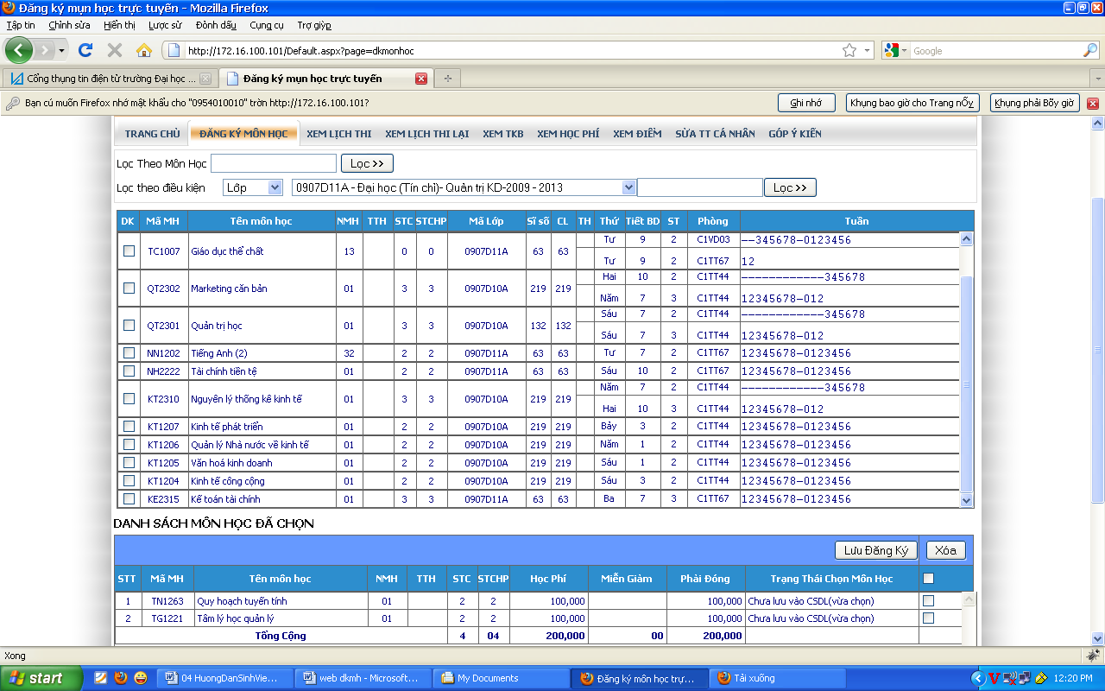
Hiển thị danh sách các môn học lọc theo điều kiện
Hiển thị danh sách các môn đã chọn
Check vào ô môn học cần chọn

Mô tả chi tiết
a. Phần lọc
Gồm 2 phần lọc theo môn học và lọc theo điều kiện (khuyến cáo nên dùng lọc theo môn học để tìm nhanh môn học SV muốn học)
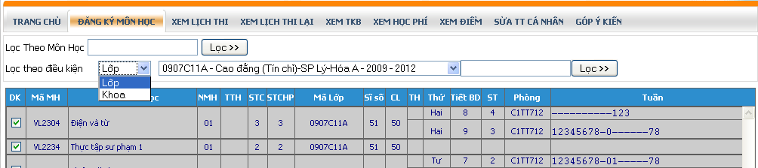
- Lọc theo môn học là giúp để tìm nhanh đến môn học cần đăng ký nếu biết mã môn học hoặc tên môn học, bằng cách nhập mã môn hoặc tên môn vào ô text sau đó bấm nút lọc phần hiển thị sẽ hiển thị đúng môn học SV đã nhập, có thể tìm theo điều kiện chính xác hoặc tương đối (nghĩa là nhập gần đúng bằng các từ gợi ý).
- Lọc theo điều kiện được dùng để lọc cùng lúc nhiều môn học theo “Lớp” hoặc “Khoa”. Nếu điều kiện lọc được chọn là “Lớp” thì danh sách tương ứng kế bên là danh sách lớp, ngoài ra SV có thể tìm theo lớp nào đó bằng cách nhập mã lớp hoặc tên lớp vào ô text kế tiếp. Nếu điều kiện lọc được chọn là “Khoa” thì danh sách tương ứng kế bên là danh sách khoa, ngoài ra SV có thể tìm theo lớp nào đó bằng cách nhập mã lớp hoặc tên lớp vào ô text kế tiếp.
b. Phần hiển thị danh sách các nhóm môn học
Mặc định lần đầu tiên khi load lên sẽ hiển thị danh sách nhóm học được xếp dành cho lớp của SV.
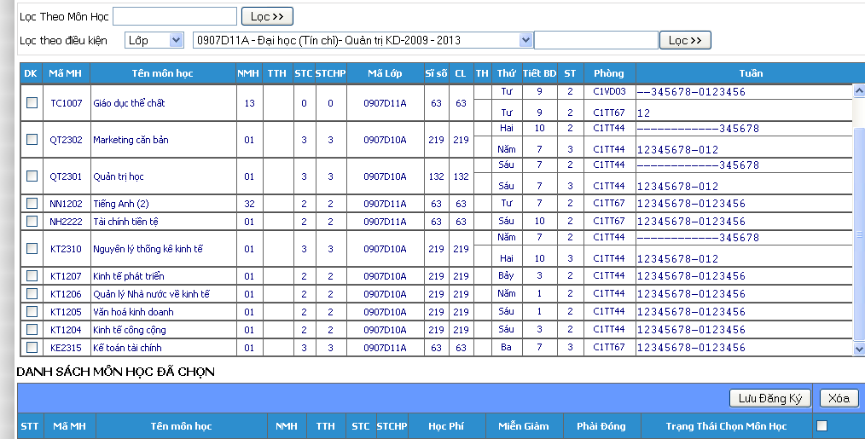
Thông tin được hiển thị gồm:
ĐK Ô chọn lựa đăng ký
Mã môn học Mã môn học
Tên môn học Tên môn học
NMH : Nhóm môn học
TTH: Tổ đăng ký ( các nhóm môn học lại được chia nhỏ thành các tổ đăng ký, mỗi tổ đăng ký có thời khóa biểu riêng)
STC: Số tìn chỉ của môn học
STCHP : Số tín chỉ đóng học phí
SCP: Số lượng đăng ký tối đa cho phép của nhóm
CL: Số lượng còn lại cho phép đăng ký
TH: Tiết thực hành (để trắng là tiết lý thuyết)
Thứ : Thứ
Tiết BĐ : Tiết bắt đầu môn học
ST: Số tiết môn học diễn ra
Phòng : Phòng học
Tuần: Tuần học (1 ký số là đại diện cho 1 tuần học, ký hiệu “-” nghĩa là tuần không học)
Thời khóa biểu tuần của môn học được biểu diễn bởi dãy số với số là số thứ tự của tuần học trong học kỳ , dấu gạch là tuần không học
VD : 12-4----90123 : nhóm môn học được học vào tuần 1, 2,4,9,10,11,12,13 của học kỳ, còn học vào thứ mấy học trong mấy tiết thì xem các cột thứ, tiết bắt đầu, số tiết .
- Sau khi xem thông tin các nhóm môn học, SV có thể lựa chọn nhóm với điều kiện SV cho là thích hợp nhất, muốn đăng ký nhóm môn nào thì check vào ô vuông trong cột đầu tiên (cột ĐK) của nhóm tương ứng.
- Khi chọn nhóm hệ thống sẽ tự động kiểm tra các điều kiện ràng buộc của môn học, nếu không hợp lệ sẽ xuất các thông báo tương ứng
Các ràng buộc khi chọn một nhóm môn học:
1. Kiểm tra môn học SV đăng ký có thuộc ngành học của SV (quy định theo chương trình đào tạo hệ ngành)
2. Kiểm tra môn học SV đăng ký có thuộc khối lớp của SV (quy định theo chương trình đào tạo khối lớp)
3. Kiểm tra ngày SV đăng ký có nằm trong ngày quy định hoặc ngày đăng ký tự do.
4. Kiểm tra giờ SV đăng ký có hợp lệ (nếu có quy định giới hạn đăng ký theo giờ)
5. Xét số tín chỉ max: không cho chọn khi vượt tín chỉ
6. Xét trùng môn học: chương trình tự bỏ nhóm môn học cũ và chọn nhóm môn học mới
7. Xét tiên quyết (tiên quyết là bắt buộc phải học và đạt một môn trước khi muốn đăng ký một môn được quy định trước): không cho chọn khi vi phạm tiên quyết
8. Xét trước (học trước là bắt buộc phải học một môn trước khi đăng ký một môn được quy định trước): không cho chọn khi vi phạm học trước
9. Xét song hành (song hành là quy định muốn học một môn phải đăng ký song hành một môn): vẫn cho chọn nhưng sẽ kiểm tra lại khi SV chọn “Lưu Đăng Ký”.
10. Xét trùng thời khóa biểu: tùy thuộc vào setting của admin: không cho chọn khi bị trùng tkb, cho SV chọn hoặc bỏ qua, và không xét trùng tkb.

- Nếu đăng ký thành công, môn học sẽ được hiển thị trong phần hiển thị danh sách các môn học đã chọn, môn học đó sẽ có dấu check và được bôi đậm.
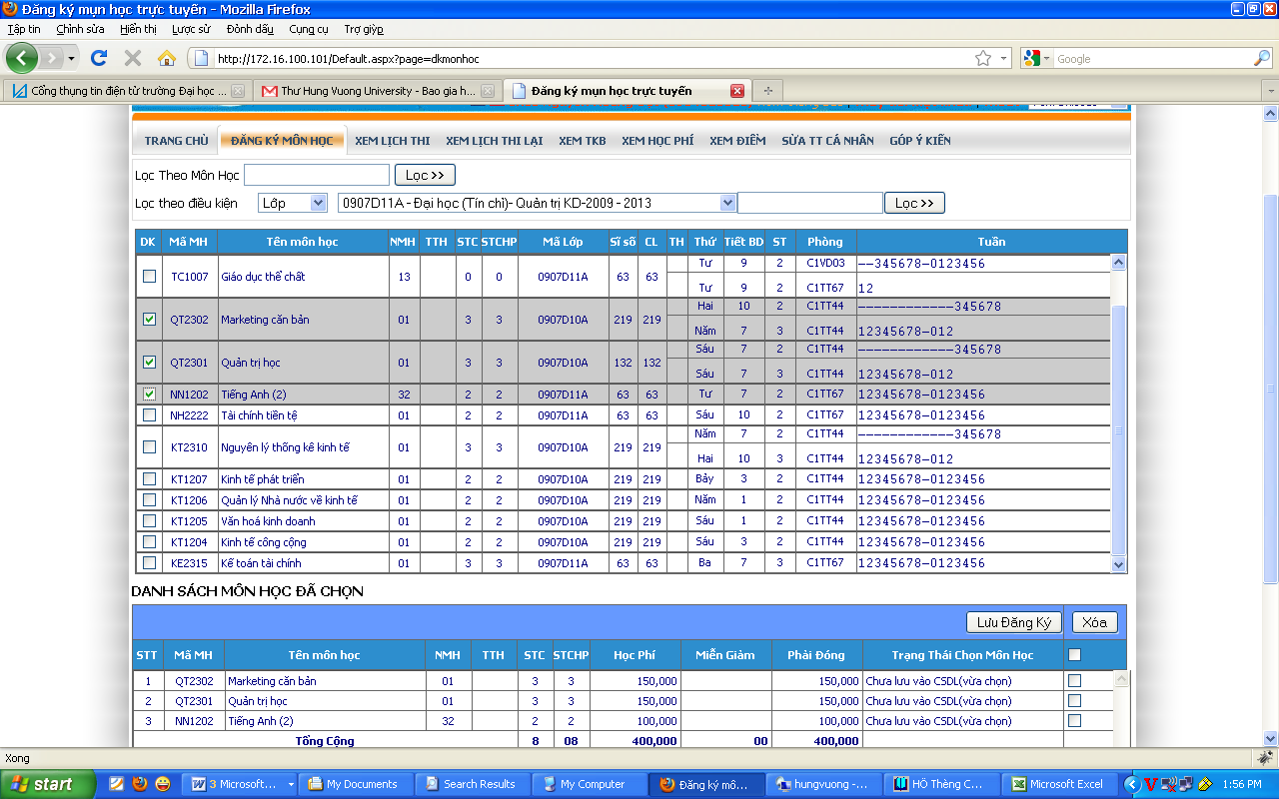
Các môn được chọn sẽ được bôi đậm
Các môn học được đăng kí
Check chọn hoặc bỏ chọn đăng ký
Sau khi đồng ý các môn này bấm vào lưu đăng ký
c. Phần hiển thị các môn đã được chọn
- Các môn được click chọn ở trên sẽ được hiển thị ở phần này với các thông tin ngắn gọn và thêm các thông tin về học phí như học phí, miễn giảm …. Và hệ thống tự động tính học phí tổng cộng mà SV cần đóng
Nếu như đổi ý muốn bỏ đăng kí thì check vào đây và bấm nút xóa.

- Nếu như có thay đổi ý kiến muốn bỏ bớt môn học nào đó thì check vào dưới danh sách đã chọn và click nút xóa để bỏ môn đó ra khỏi danh sách đã chọn.
- Nếu như đồng ý các môn đã đăng ký thì click vào nút lưu đăng ký để hệ thống lưu vào cở sở dữ liệu và in ra bảng học phí cho SV
- Trong trường hợp SV không thể check chọn những môn trong “Danh sách đã đăng ký” đã đăng ký trước đó để xóa => thì nên biết đó là chính sách của trường: chỉ cho đăng ký mới không cho xóa.
- Trong trường hợp SV thấy danh sách môn học phía trên còn chổ đăng ký ( số lượng còn lại >0) + nằm trong ngày cho phép đăng ký + có thể xóa từ danh sách phía dưới => chính sách của nhà trường là cho xóa không cho chọn đăng ký mới.
- Trong trường hợp SV không thể chọn lại những môn đã xóa trước đó ( vd đã từng chọn môn A nhóm 1, sau đó xóa ra khỏi danh sách. Lần sau vào vẫn thấy môn A nhóm 1 vẫn còn chổ đăng ký nhưng bị ẩn không cho chọn) => chính sách của trường không cho phép SV chọn lại những môn đã xóa.

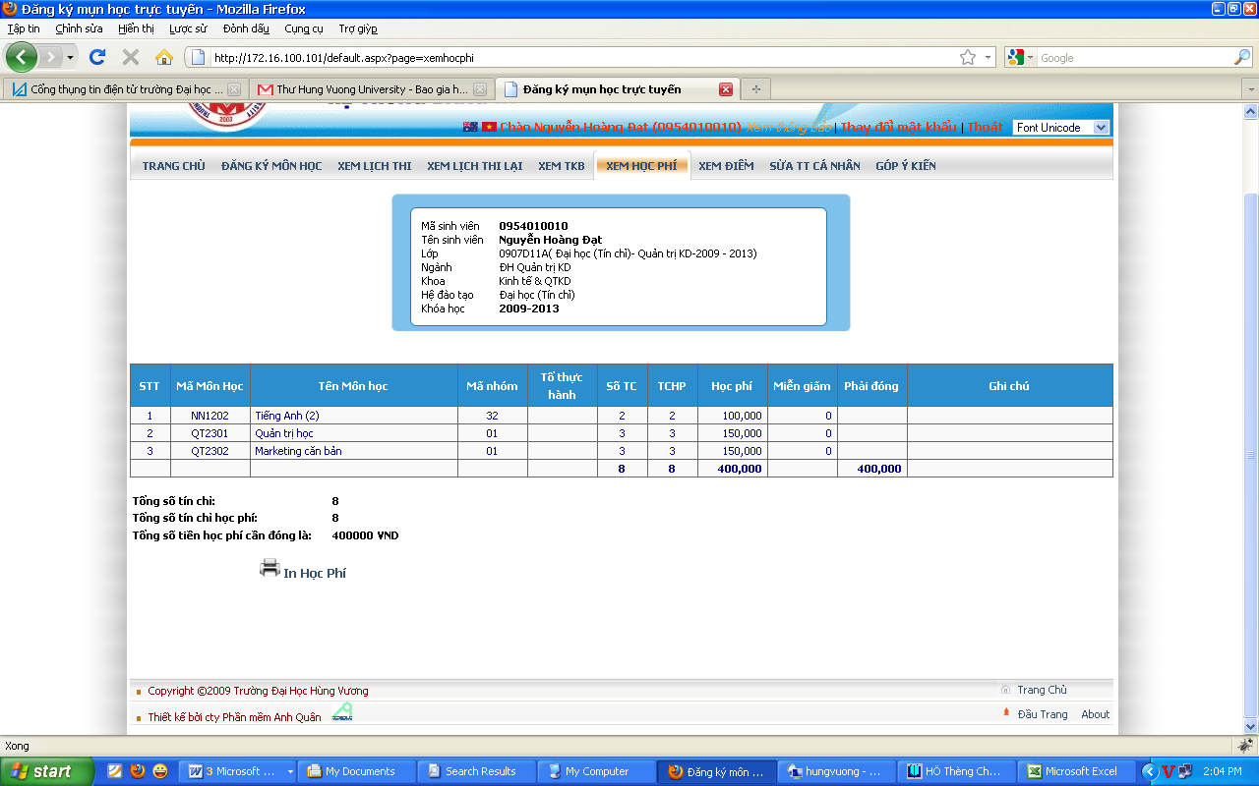
Bấm vào để in ra học phí các môn đã đăng kí
Lưu ý: Trường hợp nhóm môn học cần đăng ký đã hết chỗ hoặc không mở, SV có thể đăng ký môn nguyện vọng. Trường hợp này giúp người quản trị có thể biết được những nguyện vọng muốn học của SV để cân nhắc có nên mở thêm những lớp mới hay không.
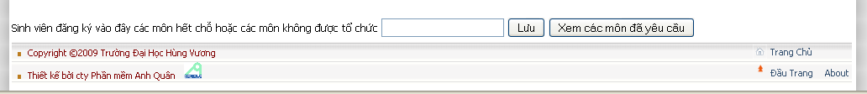
Nhập mã môn học nguyện vọng

2.5. Xem lịch thi, xem lịch thi lại, xem lịch thi giữa kỳ -dùng cho SV
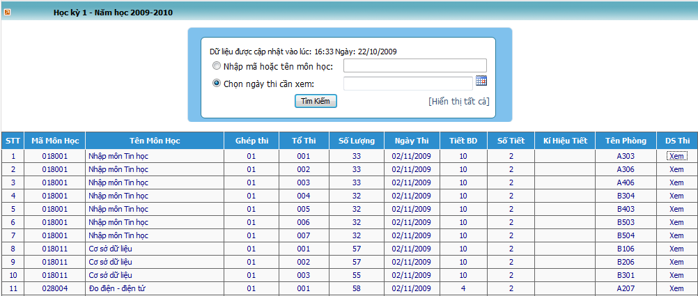
Danh sách lịch thi trên sấp xếp theo môn học
Tìm kiếm: Để xem lịch thi theo môn, click vào danh mục lựa chọn môn học hoặc là nhập trực tiếp tên môn học hay mã môn học vào ô text “nhập môn học”, để tìm lịch thi theo ngày thì chọn ngày, sau đó bấm “Tìm Kiếm” để xem thông tin.
STT: số thứ tự môn thi
Tên môn học: tên môn thi
Mã môn học: mã môn thi
Tổ thi: mã tổ thi
Số lượng: số lượng thí sinh
Ngày thi: ngày thi có dạng ngày / tháng / năm
Tiết BD: thứ tự tiết bắt đầu thi.
Số tiết: số tiết thi (ví dụ 3 là thi trong vòng 3 tiết)
Tên phòng: mã phòng thi
Kí hiệu tiết: ghi chú cho tiết thi.
DS Thi: hiển thị danh sách SV thi
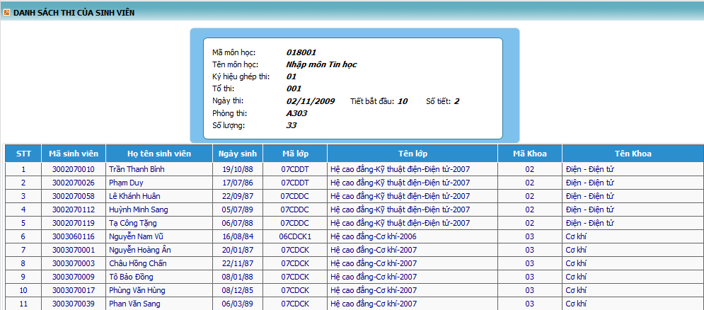
Để in lịch thi và danh sách SV thi nhấn vào nằm ở cuối trang

2.6. Xem thời khóa biểu –dùng cho SV và giáo viên
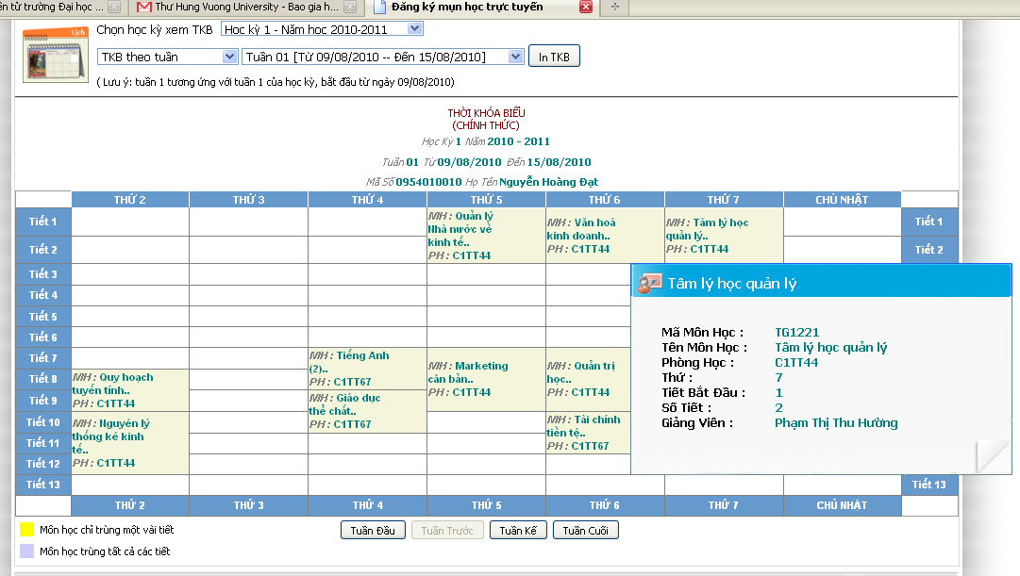
Tùy vào chính sách của trường có cho phép người dùng xem thời khóa biểu khi chưa đăng nhập hay không, nếu cho phép, khi người dùng chọn xem thời khóa biểu mà chưa đăng nhập sẽ hiển thị bảng sau:

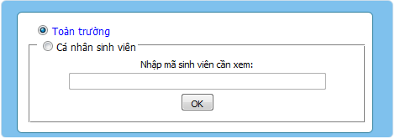
Nếu chính sách của trường không cho xem thời khóa biểu khi chưa đăng nhập thì sẽ link tới trang đăng nhập.

Sau khi người dùng đăng nhập, mặc định thời khóa biểu load lên khi SV mở là thời khóa biểu tuần. Khi người dùng đưa chuột vào lịch cần xem, thông tin chi tiết về môn học sẽ được hiển thị.
Dạng thời khóa biểu học kỳ:
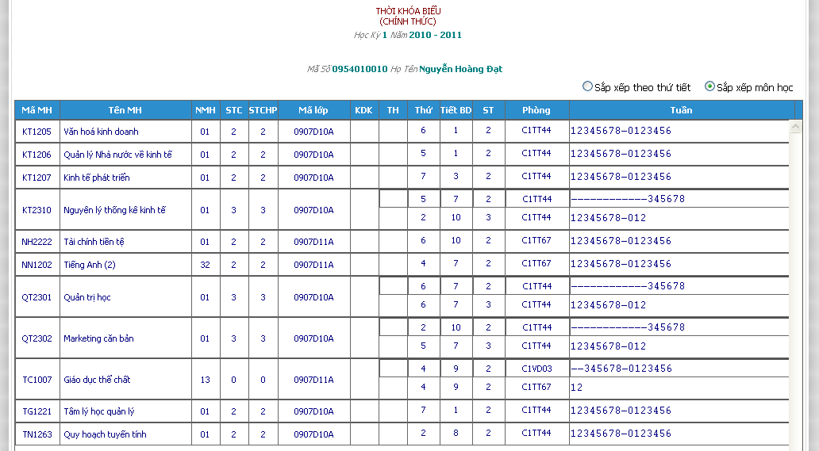
Khi xem thời khóa biểu học kỳ có 2 cách sắp xếp: theo môn học và theo thứ tiết (tăng dần theo thứ và tiết ), hình trên biểu diễn cách sấp xếp theo môn học. Sắp xếp theo thứ tiết:
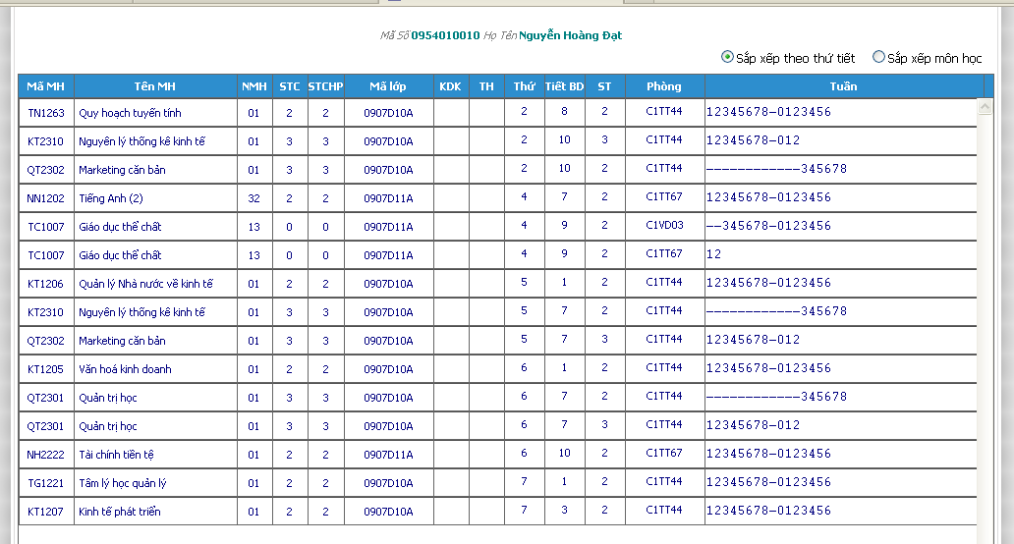
Khi xem thời khóa biểu danh mục hiển thị bao gồm:
Mã MH: mã môn học
Tên môn học: tên đầy đủ của môn học
NMH: nhóm môn học
TTH: tổ thực hành
STC: số tín chỉ
STCHP: số tín chỉ đóng học phí
SCP: số lượng đăng kí cho phép
CL: số lượng đăng kí còn lại
TH: có phải tiết thực hành không
Thứ: thứ học môn học
Tiết BD: tiết bắt đầu môn học
ST: số tiết phải học
Phòng: mã phòng học
Tuần: danh sách tuần học
Tuần học có dạng: 123--678901…..
Tuần có số xác định: là tuần học
Tuần có dấu -: là tuần nghỉ
VD: 123--56--901: học tuần thứ 1,2,3,5,6,9,10,11.
Lưu ý các tùy chọn người dùng có thể thực hiện:
1. Chọn học niên học học kỳ xem thời khóa biểu
2. Dạng thời khóa biểu cần xem: xem theo tuần, xem theo học kỳ và xem thời khóa biểu toàn trường
3. Chọn tuần cần xem khi muốn xem thời khóa biểu theo tuần
4. In thời khóa biểu: in thời khóa biểu hiện tại mà người dùng đang xem

2.7. Xem học phí
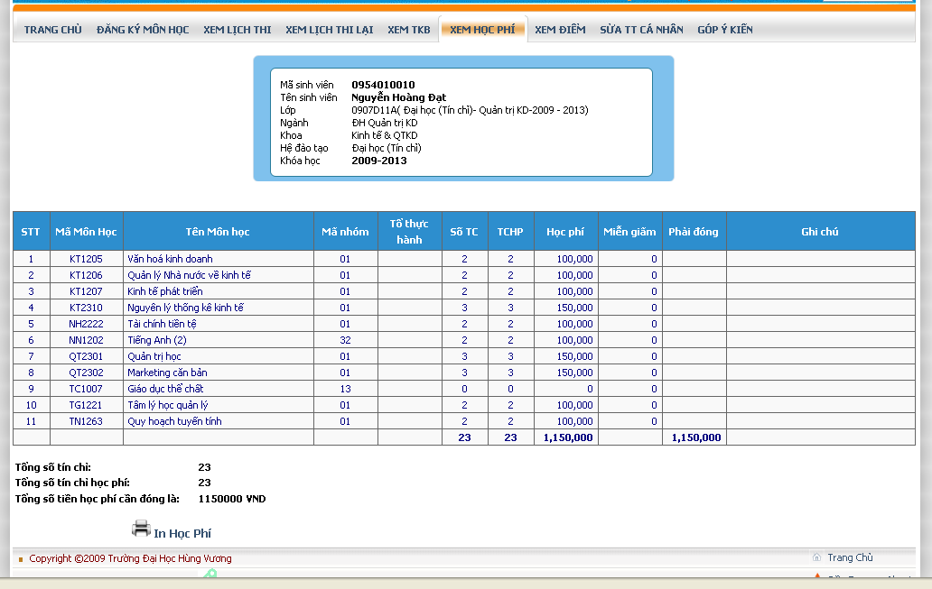
Khi muốn in học phí chọn “In học phí” phía dưới màn hình
2.8. Xem điểm
Mặc định khi load lên sẽ là danh sách điểm của học kỳ gần nhất:
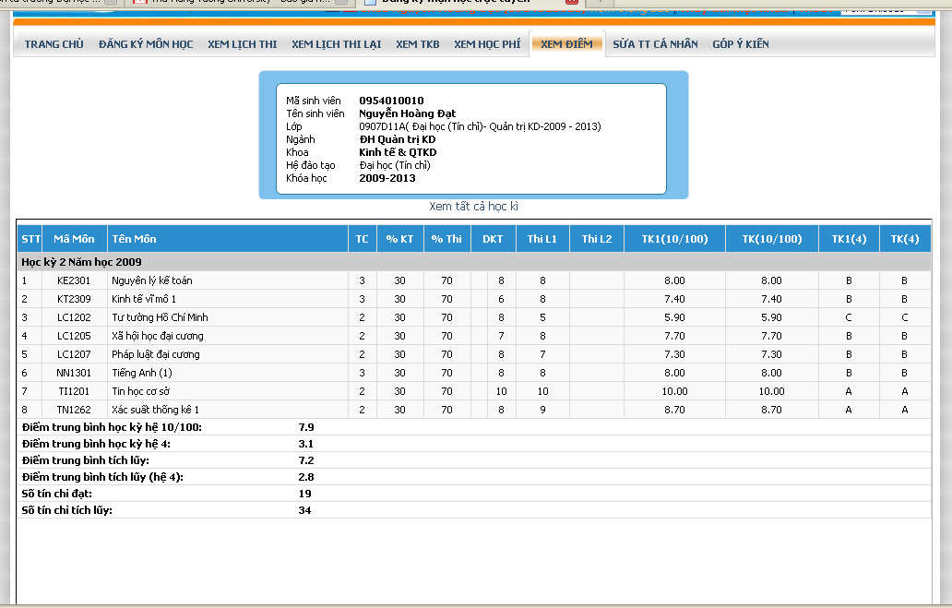
“Xem tất cả học kỳ”:
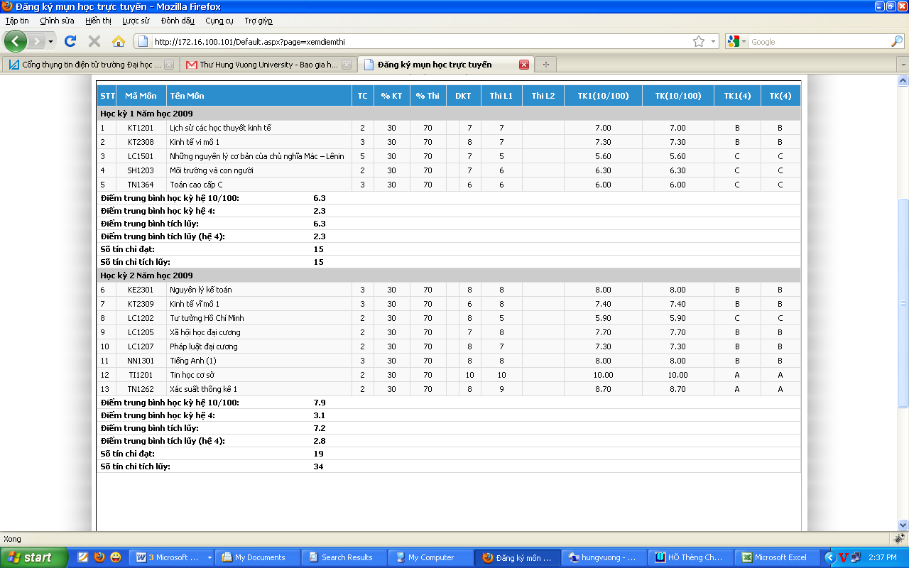
Chọn “In điểm thi” để in danh sách điểm thi hiện tại SV đang xem:
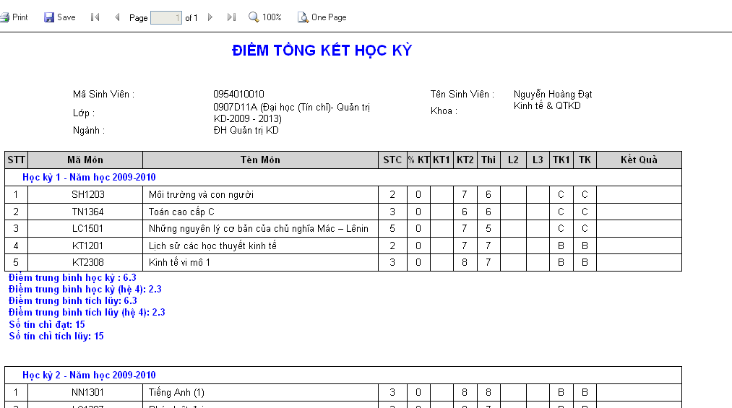

2.9. Sửa thông tin cá nhân
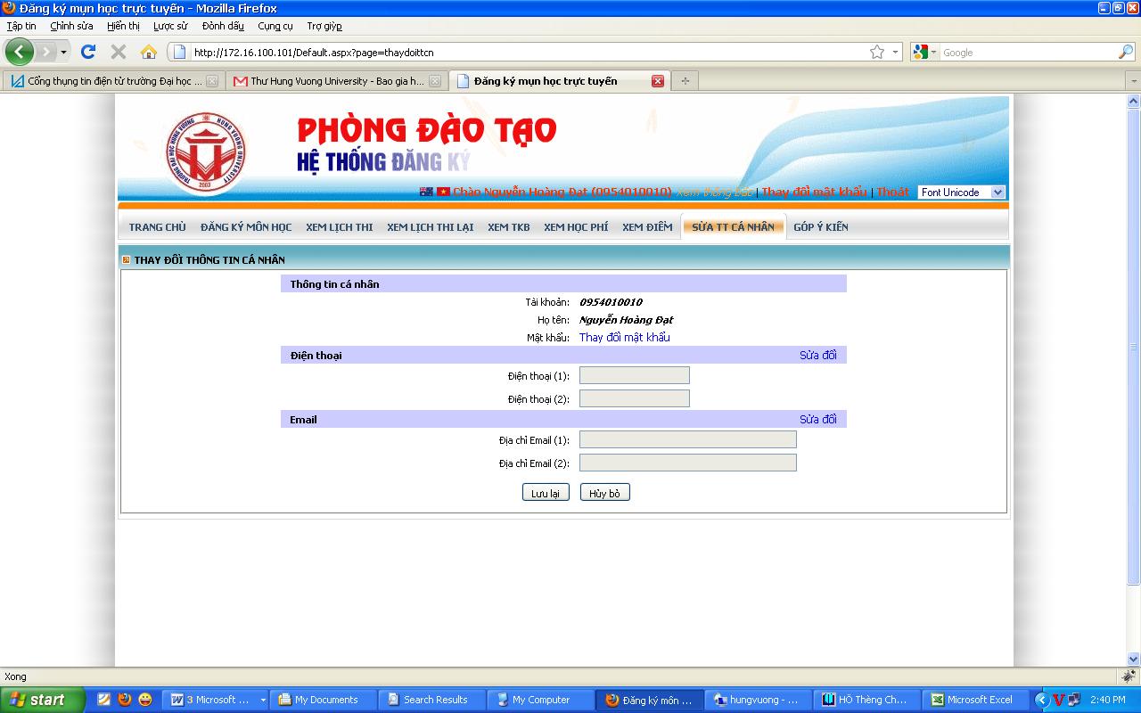
Khi SV muốn sửa đổi mục nào (Điện thoại, Email), SV click vào “Sửa đổi” tương ứng.
2.10. Góp ý kiến
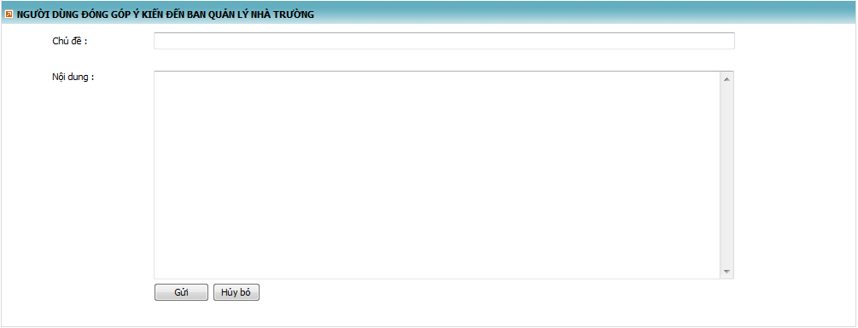
Người dùng gửi ý kiến đến ban quả lý nhà trường, khi nhà trường có trả lời lại thì khi người dùng đăng nhập vào sẽ nhận được “Bạn có thông báo mới” trên banner.
---------------------------------

